**Estudo inicial:**

Objetivo Geral: Uma Empresa de Assistência Técnica de Equipamentos Eletrônicos deseja controlar os seus processos de atendimento e serviços prestados aos seus clientes.

Objetivo específico:

- Informatizar o sistema.

- Fazer os registros via WhatsApp.

Justificativa:

- Diminuir o tempo de entrega, consequentemente a quantidade de funcionários.

Cronograma:

|  |
| --- |
| **Prazo para a conclusão do objetivo** |
| 1 semana |

**Diagrama de Casos de Uso:**

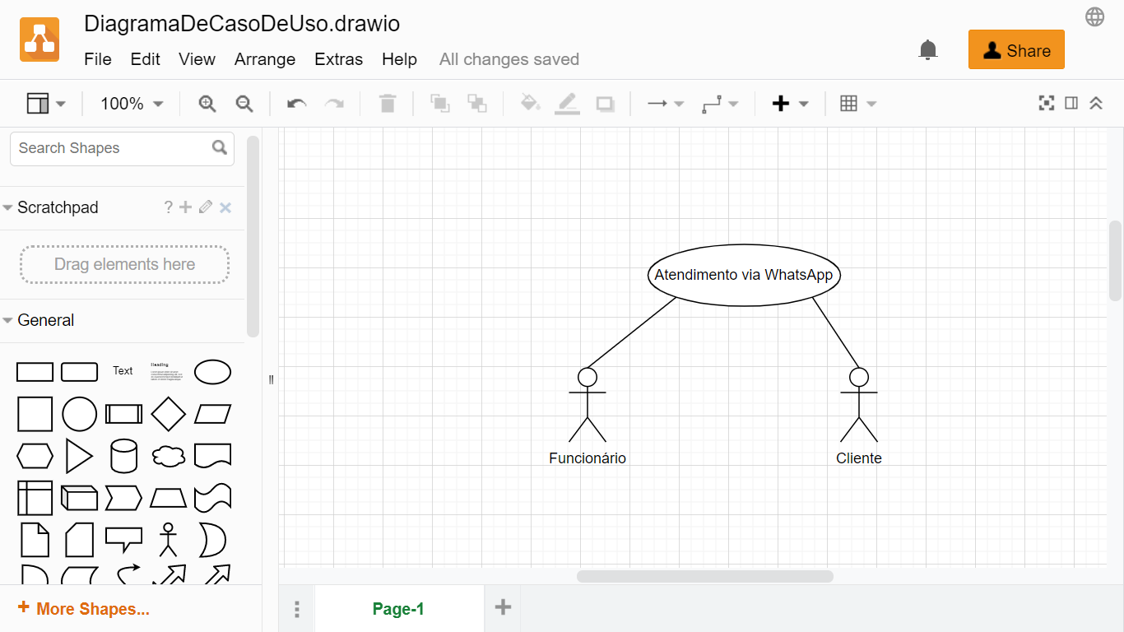

**Diagrama de Atividades:**

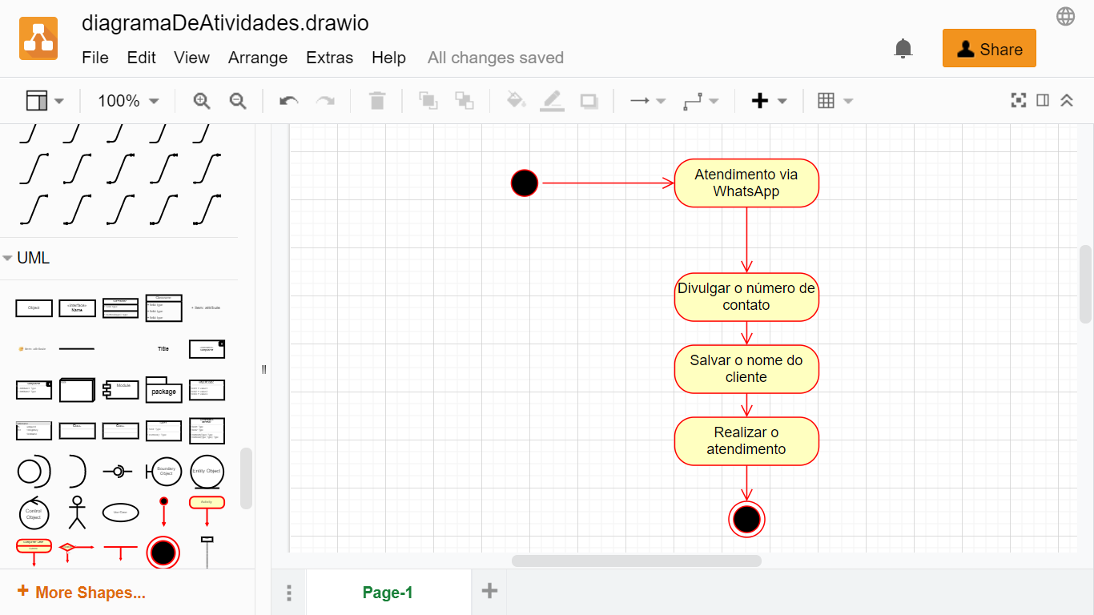

**Modelo ER com cardinalidade:**



